Corporación Universitaria del Huila – CORHUILA

Construcción de contenedores para bases de datos con Docker
Asignatura: Modelado y Gestión de Base de Datos
Docente: Jesús Ariel Gonzalez Bonilla
Estudiante: Vanessa Vargas Gamboa
Neiva, Huila
13 de marzo de 2026

OBJETIVO Y CONTEXTO

Objetivo de Aprendizaje
Configurar un entorno local de bases de datos mediante contenedores Docker, implementando los motores PostgreSQL y MySQL, con el fin de validar operaciones básicas de persistencia de datos.

Conocimientos Previos
- Manejo básico de terminal
- Concepto de contenedores
- SQL básico

Herramientas
- Docker Desktop / Docker Engine
- Docker Compose v2
- Terminal (PowerShell o Bash)
- Cliente opcional (DBeaver, pgAdmin, MySQL Workbench)

INSTALACIÓN Y VERIFICACIÓN DE DOCKER

Procedimiento
Se realiza la instalación de Docker según el sistema operativo. Posteriormente, se valida su correcto funcionamiento mediante comandos de verificación.

Verificación
docker --version
docker compose version
docker ps

Resultado esperado
El sistema debe mostrar versiones instaladas y permitir la ejecución sin errores.

Buena práctica
Verificar disponibilidad de puertos:
- 5432 (PostgreSQL)
- 3306 (MySQL)

ESTRUCTURA DEL PROYECTO

Organización del laboratorio
Se crea una estructura modular para separar cada motor de base de datos.
laboratorio-contenedores/
├── postgres/
│ ├── .env
│ ├── docker-compose.yml
│ └── sql/
└── mysql/
├── .env
├── docker-compose.yml
└── sql/

Justificación técnica
Esta separación permite independencia entre servicios, facilitando mantenimiento y escalabilidad.

DESPLIEGUE DE POSTGRESQL

Configuración (.env)
POSTGRES_USER=postgres
POSTGRES_PASSWORD=postgres123
POSTGRES_DB=postgres

Ejecución
cd postgres
docker compose up -d
docker compose ps
docker compose logs -f

Conexión
docker exec -it corhuila-postgres psql -U postgres -d postgres

Resultado esperado
Contenedor activo y acceso exitoso al cliente psql.

CREACIÓN DE BASE DE DATOS EN POSTGRESQL

Script SQL
CREATE DATABASE laboratorio_docker;
\c laboratorio_docker;
CREATE TABLE estudiante (
id SERIAL PRIMARY KEY,
codigo VARCHAR(20) NOT NULL UNIQUE,
nombre VARCHAR(120) NOT NULL,
correo VARCHAR(120) NOT NULL UNIQUE,
fecha_registro TIMESTAMP NOT NULL DEFAULT CURRENT_TIMESTAMP
);
INSERT INTO estudiante (codigo, nombre, correo)
VALUES ('2026001', 'Ana Torres', 'ana.torres@corhuila.edu.co');
SELECT * FROM estudiante;

Resultado esperado
Tabla creada y registro consultado correctamente.

DESPLIEGUE DE MYSQL

Configuración (.env)
MYSQL_ROOT_PASSWORD=mysql123

🚀 Ejecución
cd mysql
docker compose up -d
docker compose ps
docker compose logs -f

Conexión
docker exec -it corhuila-mysql mysql -u root -p

CREACIÓN DE BASE DE DATOS EN MYSQL

Script SQL
CREATE DATABASE laboratorio_docker;
USE laboratorio_docker;
CREATE TABLE estudiante (
id INT AUTO_INCREMENT PRIMARY KEY,
codigo VARCHAR(20) NOT NULL UNIQUE,
nombre VARCHAR(120) NOT NULL,
correo VARCHAR(120) NOT NULL UNIQUE,
fecha_registro TIMESTAMP NOT NULL DEFAULT CURRENT_TIMESTAMP
);
INSERT INTO estudiante (codigo, nombre, correo)
VALUES ('2026001', 'Ana Torres', 'ana.torres@corhuila.edu.co');
SELECT * FROM estudiante;

VALIDACIÓN DEL LABORATORIO

Verificación técnica
Validación | PostgreSQL | MySQL
Contenedor activo | docker ps | docker ps
Base de datos | \l | SHOW DATABASES
Tabla | \d estudiante | DESCRIBE estudiante
Datos | SELECT * | SELECT *

Resultado esperado
Ambos motores deben responder correctamente a consultas.

ACTIVIDAD Y EVIDENCIAS

Entregables

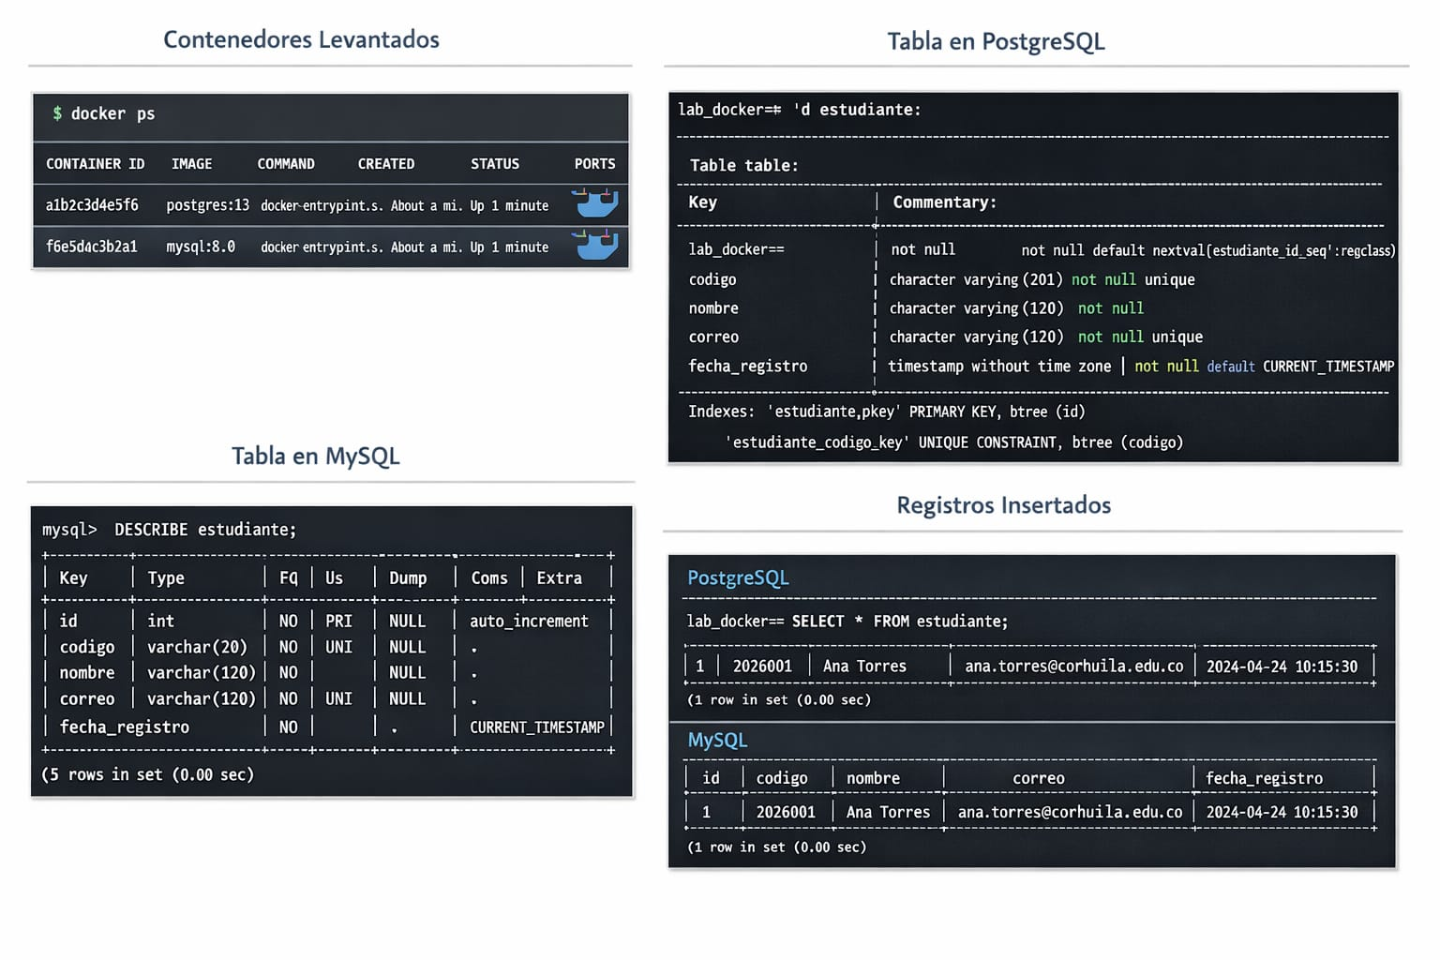

REFLEXIÓN TÉCNICA
Desde una perspectiva de ingeniería en formación, se evidencia que PostgreSQL presenta una mayor robustez en integridad y cumplimiento de estándares SQL, mientras que MySQL ofrece una configuración más ágil y sencilla para despliegues rápidos.
La implementación mediante Docker permitió abstraer dependencias del sistema operativo, facilitando la portabilidad y replicabilidad del entorno.

